การปฏิบัติงานของงานสอบสวนสถานีตำรวจภูธรบ่อพลอย
ประจำเดือน กุมภาพันธ์ ๒๕๖๗
เมื่อวันที่ ๑๓ กุมภาพันธ์ ๒๕๖๗ เวลาประมาณ ๑๒.๓๐ น. ร.ต.อ.ปรัชญา มณีสว่าง รอง สว.(สอบสวน)สภ.บ่อพลอย ร้อยเวร ๓๐ ได้ตรวจสอบที่เกิดเหตุ ลักทรัพย์ สถานที่เกิดเหตุ กศน.บ่อพลอย
เหตุเกิดเมื่อวันที่ ๑๓ กุมภาพันธ์ ๒๕๖๗ เวลาประมาณ ๑๒.๐๐ น. หมู่ที่ ๑ ต.บ่อพลอย อ.บ่อพลอย จ.กาญจนบุรี

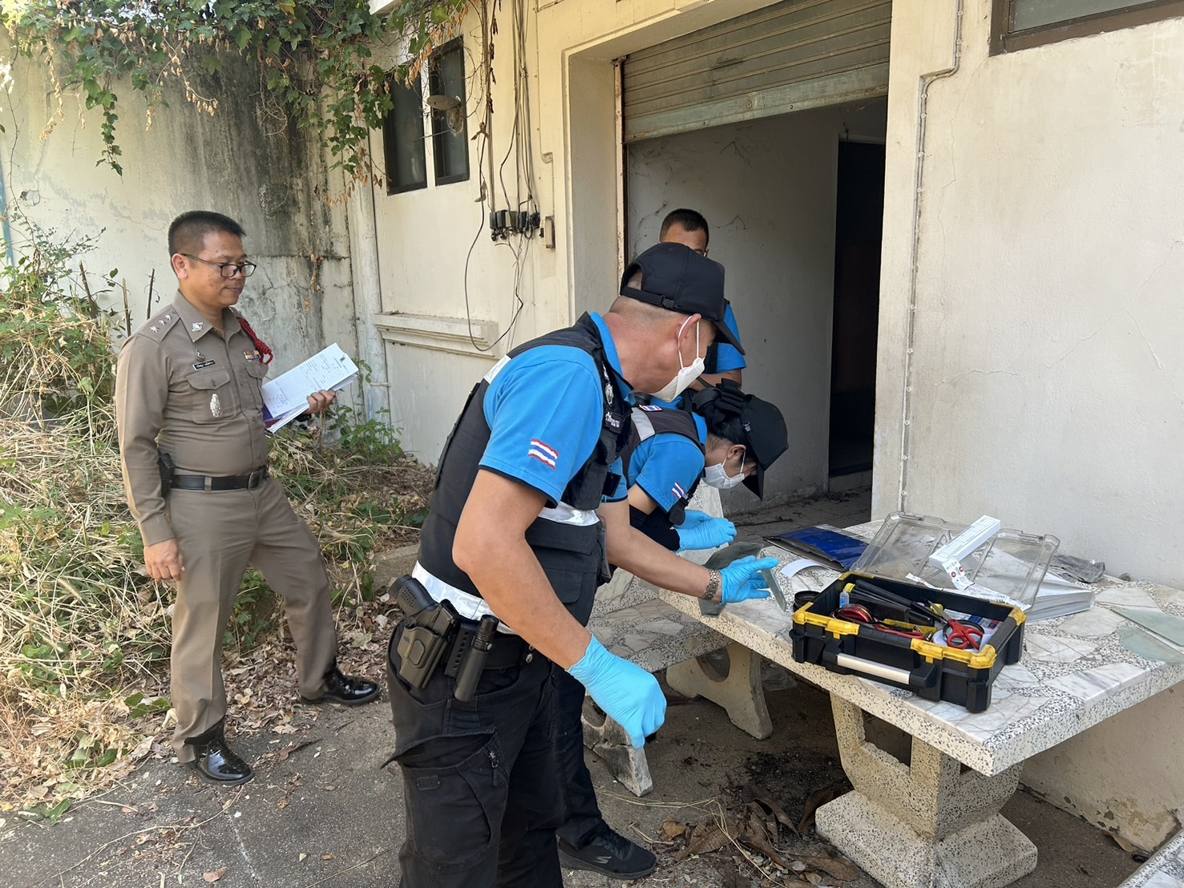

ร.ต.อ.ปรัชญา มณีสว่าง รอง สว.(สอบสวน)สภ.บ่อพลอย ร้อยเวร ๓๐ ได้บันทึกคำให้การของเจ้าหน้าที่ กศน.บ่อพลอย และ ขอกำลังตำรวจพิสูจน์หลักฐานจังหวัดกาญจนบุรี รวบรวมพยานหลักฐานดำเนินการตามข้อระเบียบ และกฎหมายต่อไป

